桃園市立東安國民中學
校園災害防救應變組織架構圖
(教職員工數50人以上)

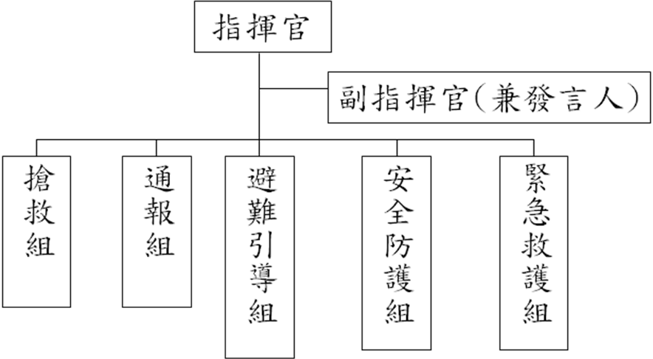

校園災害防救應變組織分工表
(教職員工數50人以上)

編組及負責人員 | 負責工作
指揮官  校長 | - 負責指揮、督導、協調。  - 依情況調動各組織間相互支援。
副指揮官(兼發言人)  教務主任或其他指定人選 | - 負責統一對外發言。  - 通報中心受災情形、目前處置狀況等。
搶救組  學務處  技工/技佐 | - 受災學校教職員生之搶救及搜救。  - 清除障礙物協助逃生。  - 強制疏散不願避難之學校教職員生。
通報組  校安中心人員 | - 通報縣市教育主管單位(教育局處)及教育部校園安全暨災害防救通報處理中心已疏散人數、收容地點、災情等。  - 負責蒐集、評估、傳播和使用有關於災害、資源與狀況發展的資訊。  - 通報地方救災、治安、醫療等單位，並請求支援。
避難引導組  教務處  各班導師 | - 平常擬定緊急疏散防災地圖(疏散路線和集合地點)。  - 災時協助教職員工生緊急疏散及安置。  - 在疏散集合地點設置服務台，提供協助與諮詢。  - 協助避難至學校知民眾之應急所需。
安全防護組  總務處  警衛 | - 協助發放生活物資、糧食及飲水。  - 各項救災物資之登記、造冊、保管及分配。  - 協助設置警戒標誌及交通管制。  - 維護學校及避難收容場所之安全。  - 防救災設施操作。
緊急救護組  保健室  輔導室 | - 設立急救站  - 基本急救、重傷患就醫護送。  - 安撫及心理諮商。  - 平常急救常識宣導。

災害預防及災害處理

- 定期辦理防災教育宣導及演練。

- 當發生災害時，各處、室、中心、等場所，應即切斷電源，熄滅火源。

- 即刻停止上課、辦公、實驗等工作，保持鎮靜，並
決定最週宜之防護措施。
4.地震時在室內應盡量靠近主柱或無窗之牆邊，或躲
在堅固之物架下，切勿靠近窗戶或站在外門口，或
上面有懸掛重物之地點，以免為碎玻璃或墜物所傷。
5.地震時除非不得已，在室內的人，不要盲目外跑，
在室外的人，也不要衝入室內，以避免無謂傷亡，
應站在空曠處，頭頂有電線或廣告招牌等懸掛物之處應避免接近。
6.熄燈後之照明，應使用手電筒，不得使用蠟燭、火
柴等明火，以免瓦斯洩漏時發生爆炸。
7.在二樓以上，切勿進入電梯。

8.如聽到碎裂或碰擊之大聲響，須鎮靜留在現地避
難，切忌驚慌外衝。等到狀況穩定後，即設法脫離
現場。
9.各處、室等單位應指定專人，於發生災害時做關
電熄火之工作。
10.各處、所人員，應瞭解急救箱滅火設施位置及使
用要領。
11.災害時或災害後如有防護人員在場，應聽從該等
人員之指揮。
12.其他未列事項應本沈著機智之作為，以減低災害，
維護生命財產之安全。

13.必要時通知消防單位給予緊急救護支援。

